Angaben für Skala
(hier)
Radial -45 bis +5 // (dB ERP) Linear / Step 5 (/dev)
Axial 15 ° /div

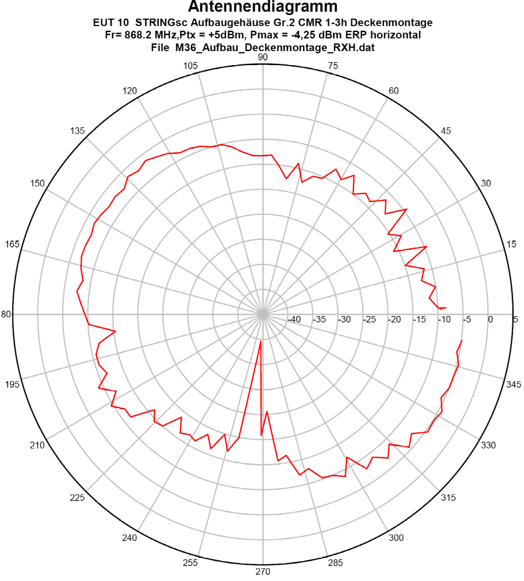

Bis zu 10 Antennendiagramme sollten eingezeichnet werden können
Auswahl Farbe, Strichstärke, Strichart und Position „Farb“ Legende
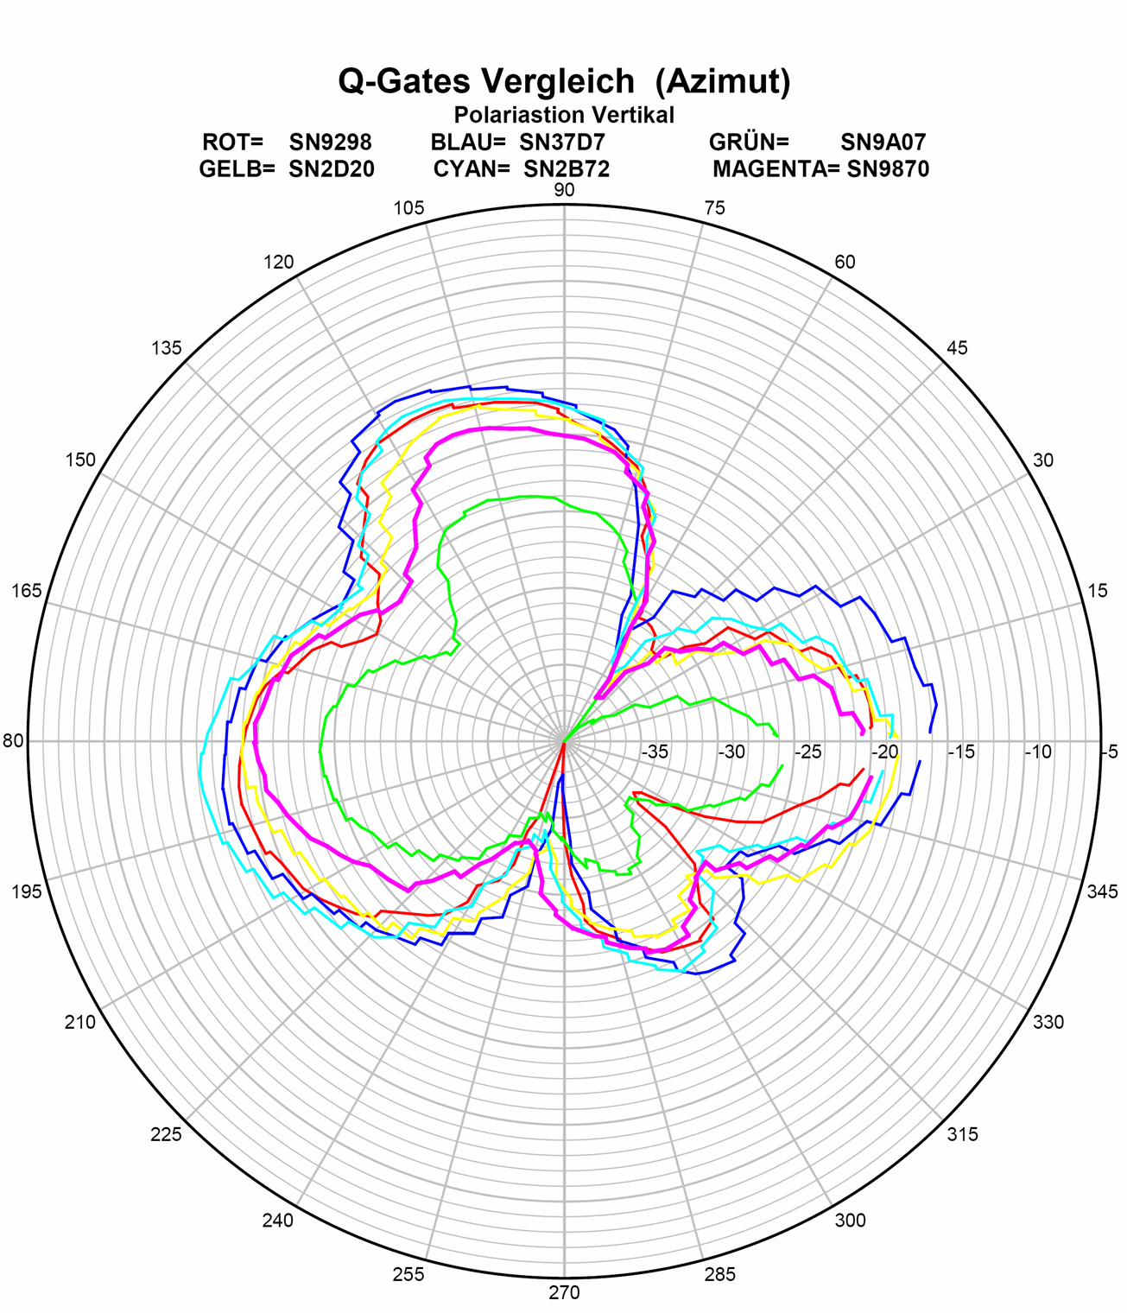
2.2.5H Vergleich der Abstrahlung 3D Charakteristik
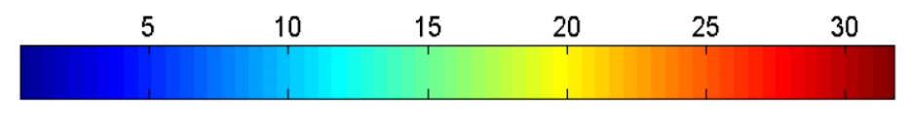
SN 2B72
Horizontal
0° | 180°
-90° | +90°
Achtung bei Messbereich 40 dBm abziehen! (// Radius muss >= 0 sein)

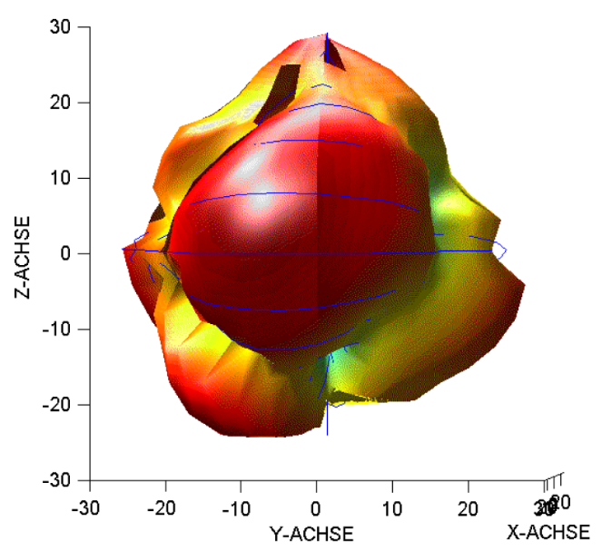
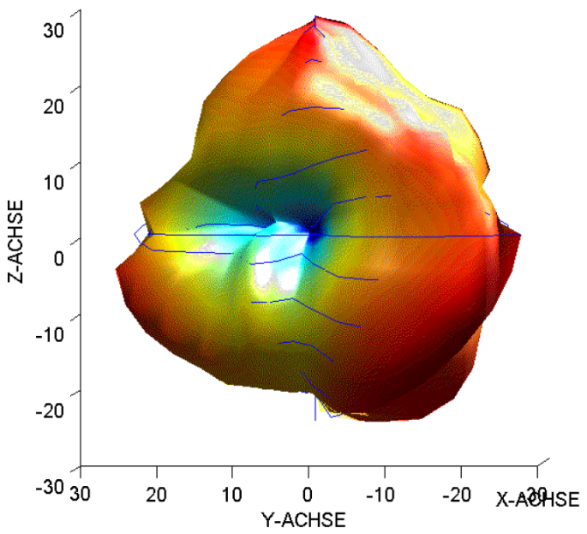

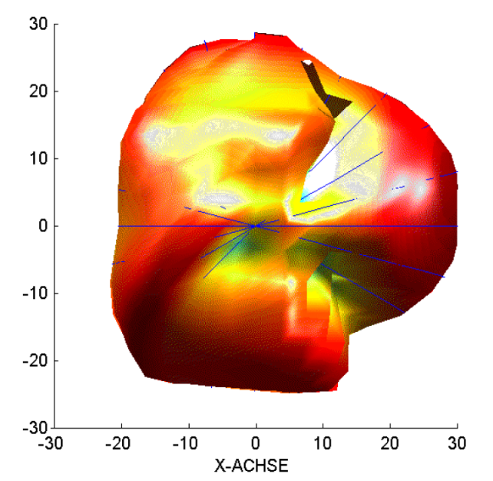 | 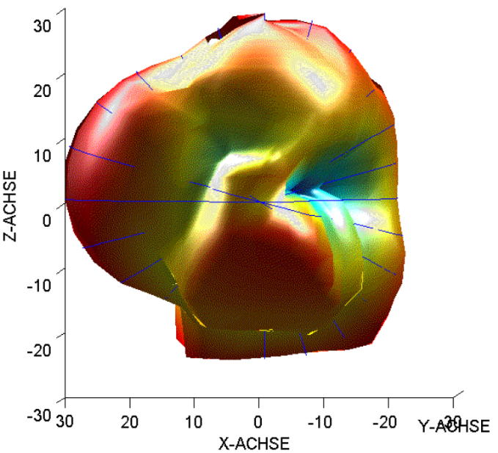

Drehbares 3D Diagramm wäre super !!

Daten für entsprechende Polarisation liegen in Ordner „AD_Horizontal“
Bzw. in „AD_Vertikal“

Für jeden Elevationswinkel ist ein Azimutfile angelegt
Die Elevationswinkel laufen von-90 bis +90 °
MX#-90 bis MX#90

Die Elevationsschrittweite ist bei mir meist 10° (Beim Erstellen wird das File mit entsprechenden tatsächlichen Elevationswinkel im File-Namen erzeugt

Bei der Auswertung mache die File-Zuordnung manuell

